2020.3.24

设置recycleview间距 : <https://blog.csdn.net/ss182172633/article/details/79288902>

2020.3.25

设置toolbar的title : <https://www.jianshu.com/p/83053fdf2ea0>

设置edittext隐藏下划线 : <https://blog.csdn.net/zhuzhiqiang_zhu/article/details/50765728>

监听文本框内容变化 : <https://blog.csdn.net/sxt_zls/article/details/53909479?depth_1-utm_source=distribute.pc_relevant.none-task&utm_source=distribute.pc_relevant.none-task>

2020.3.26

设置圆形图片 : <https://www.cnblogs.com/WUXIAOCHANG/p/10667210.html>

安卓P以上使用明文传输配置 : <https://www.cnblogs.com/zdz8207/p/Android-28-http-https.html>

2020.3.27

2020.3.28

设置自定义toolbar : 设置app theme的默认actionbar为noactionbar , 再<include toolbar的布局> , setsupportactionbar(findviewbyid(R.id.toolbar))

Layout目录下新建子layout目录 : <https://blog.csdn.net/qq_39897005/article/details/80415910>

设置edittext边框样式 : <https://blog.csdn.net/weixin_42397605/article/details/81737146>

2020.3.29

设置popupwindow(style , 阴影 , 动画) : <https://www.jianshu.com/p/eb13fa56fb94>

2020.3.30

imageview拉伸效果 : <https://www.jianshu.com/p/858211d447ac>

使用handle : <https://www.jianshu.com/p/50ec129109a1>

Recycleview刷新全部数据 : Adapter.notifyDataSetChanged()

获得当前日期时间 : <https://www.jianshu.com/p/c6ce727e24c1>

Recycleview加滚动条 : android:scrollbars=”vertical”

2020.3.31

关于coordinatorlayout和listview滑动冲突解决 : <https://blog.csdn.net/u014602775/article/details/74548587?depth_1-utm_source=distribute.pc_relevant.none-task&utm_source=distribute.pc_relevant.none-task>

2020.4.1

Android执行linux命令 : <https://blog.csdn.net/zmwicelake_myblog/article/details/22508595?depth_1-utm_source=distribute.pc_relevant.none-task&utm_source=distribute.pc_relevant.none-task>

2020.4.2

设置toolbar的menu菜单 : <https://www.jianshu.com/p/065d1fc1c74d>

2020.4.3

Scrollview嵌套recycleview滑动卡顿问题 : <https://www.jianshu.com/p/5490d14a0a45>

2020.4.7

Scrollview或者nestedscrollview嵌套recycleview导致item重复创建无法复用解决方案 : 固定recycleview高度 , 或者在recycleview里面添加header , 将原来在上面的view加到headerview , 去掉外层嵌套的scrollview即可

2020.4.8

在排序时报错 : Comparison method violates its general contract! , 解决方案 : <https://blog.csdn.net/TomCosin/article/details/83381221>

操作剪切板 : <https://www.cnblogs.com/plokmju/p/3140099.html>

申请权限 : <https://www.jianshu.com/p/6a6a846b5363>  
  
2020.4.9

Drawable bitmap 对象生成图片文件方法 : <https://www.jianshu.com/p/d3ff021b7fec>

跳转到app的设置详情 : <https://www.jianshu.com/p/0a12147fd382>

打开市场选择界面 : <https://www.jianshu.com/p/064db6556c27?yw_code=>

设置edittext的光标在左上(默认的gravity 是center,改为top即可)

2020.4.10

有些控件设置focusableintouchmode=”true”

设置弹出收起软键盘 : <https://www.jianshu.com/p/c74286613665>

修改包名 : <https://www.jianshu.com/p/a7565cb0fabd>

2020.4.11

重启app自身 : <https://blog.csdn.net/SSBBY/article/details/84564801?depth_1-utm_source=distribute.pc_relevant.none-task-blog-BlogCommendFromBaidu-6&utm_source=distribute.pc_relevant.none-task-blog-BlogCommendFromBaidu-6>

2020.4.12

设置textview字体自适应大小 : <https://www.jianshu.com/p/cbae4658d05d>

设置cardview背景注意 : <https://blog.csdn.net/qq_26033289/article/details/52131450>

2020.4.13

安卓10访问外置存储目录权限问题 :

2020.4.14

Floatingactionbar自动隐藏显示 : <https://www.jianshu.com/p/04bd1d2223a7?utm_campaign=maleskine&utm_content=note&utm_medium=seo_notes&utm_source=recommendation>

2020.4.15

关于cursor.getString(columnIndex) 返回null 的解决方案 : <https://blog.csdn.net/m0_37559046/article/details/55517618>

音视频分离 : <https://www.cnblogs.com/guanxinjing/p/11437104.html>

2020.4.17

圆形图片裁剪 : <http://www.360doc.com/content/19/1103/12/3595160_870819692.shtml>

2020.4.20

Tablayout设置在viewpager下面可以 : 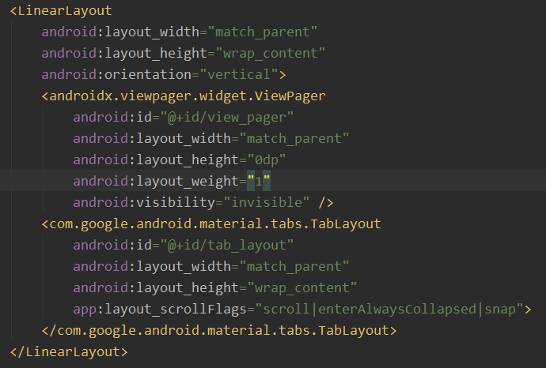

主要是设置高度为0 , 以及比重为1